迪庆州旅游行业“三诚三有·四个一”主题实践活动简报

第十五期
迪庆州旅游发展委员会 2018年7月31日

加强导游人员应急培训 提升团队安全出行目标
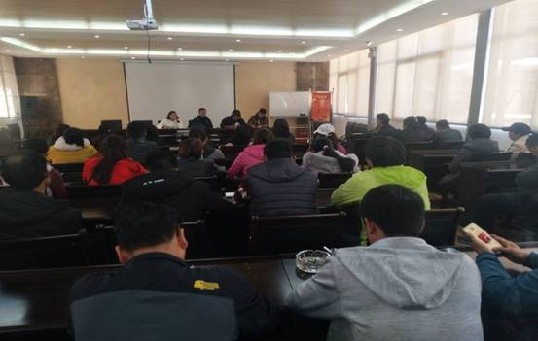近期以来，由于长期受到强降雨影响，迪庆州境内道路塌方情况时有发生，为了体现“预防为主 处置及时”的安全接团方针，普达措国际旅行社公司组织公司导游人员开展了针对团队中出现的关于道路交通、安全疏散、现场处置等技能等方面培训，提升导游人员安全应急处置能力，保障团队在特殊情况下能够安全承接，确保游客的生命财产安全，提升游客的整体满意度，特别突出“三诚三有四个一”的主题内容结合安全管理、宣传教育等方面做好保障工作。

抄送：州委、州政府，各相关单位。

